ПРОТОКОЛ № 5
Заседания Дисциплинарной комиссии
Саморегулируемой организации Некоммерческого партнерства «ЦентрСтройПроект»

г. Нижний Новгород 28 мая 2012 год

На заседании Дисциплинарной комиссии присутствовали:
- Теребов Илья Геерович – Председатель Дисциплинарной комиссии
- Тришанкова Оксана Сергеевна
- Гронская Ольга Юрьевна

Председатель заседания – Теребов И. Г.
Секретарь – Самусевич Н.А.

Явка членов комиссии – 100 %. Кворум имеется. Заседание правомочно.

Приглашенные:
- Самусевич Никита Альбертович – Генеральный директор СРО НП «ЦСП»
- Лобанова Елена Евгеньевна – председатель Контрольного комитета СРО НП «ЦСП»

Представители организаций были вызваны на заседание Дисциплинарной комиссии телефонограммой.

ПОВЕСТКА ДНЯ ЗАСЕДАНИЯ:

- Рассмотрение вопросов об устранении членами Партнерства замечаний, вынесенных по итогам предыдущих протоколов Дисциплинарной комиссии.

По первому вопросу:
Заслушана информация Лобановой Е. Е. об устранении нарушений членами СРО, действие Свидетельств о допуске которых было приостановлено в связи с нарушением Правил контроля, установленных саморегулируемой организацией, стандартов и правил саморегулирования. Данные нарушения устранены следующими организациями:

- ООО «Европроект» ИНН 7841393722
- ООО «ПрофЦентр» ИНН 5249089327
- ООО «МОНОЛИТ-Эксперт» ИНН 5258056198

В соответствии с вышеизложенным, членами Дисциплинарной комиссии

ПРИНЯТО РЕШЕНИЕ:
ВОЗОБНОВИТЬ действие Свидетельств о допуске к видам работ, которые оказывают влияние на безопасность объектов капитального строительства, следующим организациям:
- ООО «Европроект» ИНН 7841393722
- ООО «ПрофЦентр» ИНН 5249089327
- ООО «МОНОЛИТ-Эксперт» ИНН 5258056198

ГОЛОСОВАЛИ – «ЗА» ЕДИНОГЛАСНО.
Решение принято единогласно.
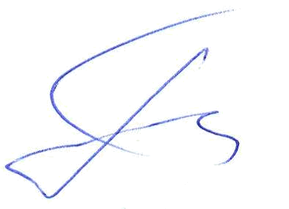

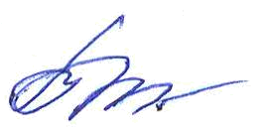
Председатель Дисциплинарной комиссии Теребов И.Г.

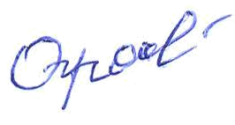

Член Дисциплинарной комиссии Тришанкова О.С.


Член Дисциплинарной комиссии Гронская О.Ю.

Секретарь Самусевич Н.А.

